
AUTOMATISIERTE UMWELTMESSNETZE
Bedienungsanleitung
Aquatos Web LTX
IP-Datenlogger für Pegel- und Gewässermonitoring
Logger Typ 1500
TerraTransfer GmbH
Ottostraße 19a · 44867 Bochum · Deutschland
Telefon: +49 2327 83 44 85-1
www.terratransfer.de
Ausgabe: April 2026 · Dokument-Nr. TT-ANL-LTX-001

Inhaltsverzeichnis
Inhaltsverzeichnis 2
I Haftungsausschluss 3
II Sicherheitshinweise 4
III Spezifische Sicherheitshinweise 5
Teil 1 Lieferumfang 6
Teil 2 Einführung 7
Teil 3 Installation 8
3.1 Mechanik 8
3.2 Einbau in das Messrohr 8
3.3 Antennenmontage 9
3.4 SIM-Karte einsetzen 9
3.5 Batterien einsetzen und wechseln 10
3.6 Erstinbetriebnahme 10
Teil 4 Konfiguration mit BlueShell 11
4.1 Über BlueShell 11
4.2 Installation der Software 11
4.3 Hauptmenü und Verbindung 11
4.4 Buttonmenü – Funktionen im Überblick 12
4.5 Geräteparameter – Grundeinstellungen 13
4.6 Systemparameter (sys-param) 15
4.7 Tarierung und Kanaleinstellungen 16
4.8 Alarmkonfiguration 18
4.9 Terminal – Firmware-Updates und Diagnose 18
Teil 5 Betrieb 20
5.1 Sensoren anschließen (SDI-12) 20
5.2 Messung starten 20
Teil 6 Wartung 22
6.1 BlueShell – lokale Konfigurationssoftware 22
6.2 Datenlogger 22
Teil 7 Fehlerbehebung 25
Teil 8 Reparatur 26
Teil 9 Technische Daten 27
Technische Spezifikationen Datenlogger 27
Teil 10 Betreiberpflichten und Entsorgung 28
10.1 Betreiberpflichten 28
Europäische Union 28
Weltweit 28
10.2 Demontage und Entsorgung 28
Vor der Demontage 28
Entsorgung 28
EU-WEEE-Richtlinie 29
Kontakt 30

I Haftungsausschluss
Die in dieser Anleitung enthaltenen Informationen entsprachen zum Zeitpunkt der Veröffentlichung dem Stand der Technik. Nachträgliche Aktualisierungen sind jedoch möglich.
Diese Anleitung umfasst nicht sämtliche Details der Konstruktion, Produktion oder Varianten des Geräts und deckt nicht jede mögliche Situation ab, die bei Installation, Betrieb oder Wartung auftreten kann. Die TerraTransfer GmbH haftet nicht für zufällige, indirekte, besondere oder Folgeschäden, die sich aus dieser Dokumentation und den darin enthaltenen Informationen ergeben oder damit zusammenhängen – auch dann nicht, wenn TerraTransfer auf die Möglichkeit solcher Schäden hingewiesen wurde.
Sollten Sie in einem TerraTransfer-Produkt Fehler feststellen, bitten wir Sie, diese der TerraTransfer GmbH zu melden. Wir werden alles daransetzen, das Problem umgehend zu beheben.
Urheberrecht: Kein Teil dieses Werkes darf ohne schriftliche Genehmigung des Herausgebers in irgendeiner Form oder durch irgendein Verfahren reproduziert werden. Die TerraTransfer GmbH gestattet den Anwendern den Ausdruck von Teilen der Dokumentation in Papierform ausschließlich für den eigenen Gebrauch.
Markenrechtliche Hinweise: Produkte und Dienstleistungen der TerraTransfer GmbH, auf die in diesem Dokument verwiesen wird, sind Marken oder eingetragene Marken der TerraTransfer GmbH. Andere verwendete Produktnamen sind gegebenenfalls Marken ihrer jeweiligen Inhaber.
© 2026 TerraTransfer GmbH. Alle nicht ausdrücklich gewährten Rechte bleiben vorbehalten.

II Sicherheitshinweise
Lesen Sie die Bedienungsanleitung einschließlich aller Betriebsanweisungen vollständig, bevor Sie den Aquatos Web LTX installieren, anschließen und in Betrieb nehmen. Die Anleitung beschreibt den bestimmungsgemäßen Betrieb des Produkts. Sie richtet sich an qualifiziertes Fachpersonal, das mit Installation, Montage, Verdrahtung, Inbetriebnahme und Betrieb vertraut und entsprechend geschult ist.
- Bewahren Sie die Bedienungsanleitung zur späteren Einsichtnahme griffbereit auf.
- Bei Fragen zum Inhalt der Anleitung (oder Teilen davon) wenden Sie sich für weitergehende Unterstützung an die TerraTransfer GmbH oder einen von ihr benannten Fachhändler.
- Der Aquatos Web LTX ist für den Einsatz in der Hydrometrie bzw. im Umweltmonitoring bestimmt.
- Vor Arbeitsbeginn ist die Funktionsfähigkeit und Unversehrtheit des Systems zu überprüfen.
- Prüfen Sie den Aquatos Web LTX auf erkennbare Mängel. Kontrolliert werden insbesondere Befestigungen, Anschlüsse, mechanische Teile, interne oder externe Kommunikationseinrichtungen sowie Energie- und Versorgungsleitungen.
- Werden Mängel festgestellt, die die Betriebssicherheit beeinträchtigen können, sind die Arbeiten einzustellen. Dies gilt sowohl für Mängel, die vor Arbeitsbeginn als auch während der Arbeiten festgestellt werden.
- Setzen Sie den Aquatos Web LTX nicht in explosionsgefährdeten Bereichen ein.
- Die vorliegende Bedienungsanleitung definiert die Umgebungs- und Klimabedingungen sowie die mechanischen und elektrischen Voraussetzungen. Installation, Verdrahtung, Inbetriebnahme und Betrieb müssen diese Vorgaben zwingend einhalten.
- Wartungsarbeiten dürfen nur dann durchgeführt werden, wenn keine Werkzeuge oder Maschinen in Betrieb sind.
- Wurden Schutzvorrichtungen für Wartungsarbeiten entfernt, sind diese unmittelbar nach Abschluss wieder einzusetzen.
- Führen Sie unter keinen Umständen elektrische oder mechanische Diagnosen, Inspektionen oder Reparaturen selbst durch. Senden Sie das Produkt zur Wartung an die TerraTransfer GmbH zurück. Hinweise zur Rücksendung finden Sie in Kapitel 8 (Reparatur).
Achtung: Entsorgungshinweis: Nach Außerbetriebnahme muss der Aquatos Web LTX entsprechend den örtlichen Abfall- und Umweltbestimmungen entsorgt werden. Der Aquatos Web LTX darf keinesfalls im Hausmüll entsorgt werden.
Achtung: Ein- und Ausgänge des Gerätes sind gegen elektrostatische Entladungen und Überspannungen (ESD) geschützt. Berühren Sie keinesfalls die elektronischen Bauteile! Müssen Bauteile berührt werden, entladen Sie sich zuvor, z. B. durch Berühren geerdeter Metallteile.

III Spezifische Sicherheitshinweise
- Diese Anleitung beschreibt den Betrieb des Messsystems Aquatos Web LTX.
- Der Aquatos Web LTX ist für hydrologische Messungen konzipiert, insbesondere für die Erfassung von Grundwasser- und Oberflächenwasserständen.
- Bei Arbeiten im Bereich fließender Gewässer besteht erhöhte Ertrinkungsgefahr. Der Betreiber hat den Arbeitsplatz mit geeigneter Sicherungs- und Rettungsausrüstung (Rettungsweste, Rettungsring, Seil o. Ä.) auszustatten.

Teil 1 Lieferumfang
Zum Standard-Lieferumfang des Aquatos Web LTX gehört:
- Aquatos Web LTX – IP-Datenlogger im Rohr-Gehäuse (V4A-Edelstahl)
Optional kann der Aquatos Web LTX mit folgendem Zubehör bestellt werden:
- Hydrostatischer Drucksensor (Piezo Typ 0312 oder Keramik Typ 0420)
- Antenne (Stab-, Helix- oder Unterflur-Antenne)
- Batterien (vormontiert)
Hinweis: Lithium-Batterien gelten als Gefahrgut. Der zusätzliche Aufwand kann sich auf die Versandkosten auswirken.

Teil 2 Einführung
Vielen Dank, dass Sie sich für ein Produkt der TerraTransfer GmbH entschieden haben. Wir wünschen Ihnen viel Freude mit Ihrem neuen Gerät.
Die TerraTransfer GmbH entwickelt, fertigt, vertreibt und betreibt hochwertige Messinstrumente, Datenlogger und Kommunikationstechnik. Unsere Produkte werden mit Leidenschaft für das Umweltmonitoring entwickelt – mit einem tiefen Verständnis für die Qualität, Genauigkeit und Robustheit, die Messtechniker:innen im Feld benötigen.
Die vorliegende Bedienungsanleitung hilft Ihnen, den Aquatos Web LTX zu verstehen, zu installieren und einzusetzen. Fehlen Ihnen Informationen oder sind Angaben unklar, zögern Sie nicht, uns zu kontaktieren.
Der Aquatos Web LTX (TerraTransfer Logger Typ 1500) ist ein IP-Datenlogger mit extrem niedrigem Stromverbrauch, entwickelt für die Erfassung von Wasserstand und Temperatur in Grundwasser- und Oberflächengewässern bis hin zu allgemeinen Gewässermonitoring-Anwendungen. Standardmäßig wird der Aquatos Web LTX mit einem gekoppelten Wasserstands- und Wassertemperatursensor mit einer Genauigkeit von 0,1 % FS (Full-Scale) geliefert. Die belüfteten Drucksensoren kompensieren Luftdruck- und Temperaturschwankungen automatisch und liefern jederzeit korrigierte Messwerte.
Typ-Nummer: Das Gerät wird in der Firmware und in der BlueShell-Software als Logger Typ 1500 geführt. Diese Typ-Nummer identifiziert die Hardware-Generation eindeutig und ist z. B. im Terminal-Fenster sichtbar („Device Typ: 1500").
Der Aquatos Web LTX ist mit einer Bluetooth-5-Schnittstelle (BLE) für die lokale Kommunikation ausgestattet. Für die Ferndatenübertragung nutzen aktuelle Aquatos Web LTX den Mobilfunkstandard LTE-M (4G/LTE Cat M) mit Fallback auf NB-IoT und 2G/GSM – je nach Netzverfügbarkeit am Einsatzort. Die Datenübertragung erfolgt verschlüsselt per HTTPS direkt an das Sensormanager-Webportal; die Ende-zu-Ende-Verschlüsselung der Messdaten basiert auf AES-128-CBC (BSI-empfohlen).
Die Übertragung basiert auf IP-Protokollen und nutzt zellulare Mobilfunknetze. Auf dieser Grundlage lassen sich auch große Monitoring-Netze komfortabel aufbauen, betreiben und mit geringem Wartungsaufwand pflegen. Da die Datenübertragung vorhandene Mobilfunknetze nutzt, entfällt zusätzliche Feldinfrastruktur – die Messdaten werden direkt an Ihren Server übertragen.
Die Zeit des Mobilfunknetzes wird vom Datenlogger zur Synchronisation der internen Uhr verwendet, so dass eine exakte Zeitbasis jederzeit sichergestellt ist.

Teil 3 Installation
Dieses Kapitel umfasst die folgenden Abschnitte:
- 3.1 Mechanik
- 3.2 Einbau in das Messrohr
- 3.3 Antennenmontage
- 3.4 SIM-Karte einsetzen
- 3.5 Batterien einsetzen und wechseln
- 3.6 Erstinbetriebnahme

3.1 Mechanik
Das Gehäuse besteht aus zwei V4A-Edelstahlrohren sowie einem Kunststoff-Einsatz im Inneren, der Batterie und Elektronik aufnimmt.
Die Dichtungen und Dichtflächen dürfen nicht verschmutzt oder beschädigt werden.
Vor dem Zusammenbau sind Dichtungen und Dichtflächen zu prüfen und zu fetten (Silikonfett oder O-Ring-Fett).
Achtung: Dichtungen niemals mit Gewalt montieren.
Das Trockenmittel (Silikagel) ist bei Bedarf zu ersetzen. Der Trockenmittelbeutel befindet sich am Deckel der Elektronikeinheit.
Hinweis: Kontrollieren Sie bei jedem Zusammenbau die O-Ring-Dichtung; beschädigte Dichtungen müssen ersetzt werden. Richtwerte für die Luftfeuchte im Gehäuse: bis 50 % unbedenklich, ab 70 % sollte der Wert beobachtet werden, spätestens bei über 85 % sind die Trockenmittel-Päckchen zu wechseln. Die meisten Trockenmittel lassen sich durch Trocknung bei 120 °C bis 150 °C für 20 Minuten regenerieren.

3.2 Einbau in das Messrohr
Für den Einbau in ein 2"-Rohr wird der Rand des Deckels auf den Rohrrand gesetzt.
Für den Einbau in 3"- oder 4"-Rohre wird ein Adapterring benötigt. Adapterringe ab 3" verfügen über eine Öffnung für Lichtlote. Die Antennen werden je nach Einbauart individuell montiert: Für Unterflur-Installationen sind Unterflur-Antennen verfügbar – sie werden zwischen Rahmen und Deckel eingeklemmt.
Helix-Antennen kommen für oberirdische Messstellen zum Einsatz. Zur Befestigung wird der Deckel mittig mit einem passenden Bohrer angebohrt. Durch die Bohrung wird die Antenne auf den Deckel aufgeschraubt. Innerhalb von Gebäuden kann eine Stab-Antenne direkt auf den Logger geschraubt werden. Nach dem Einbau sollte eine Vergleichsmessung mit einem Lichtlot erfolgen.

3.3 Antennenmontage
Das Gerät verfügt über einen Standard-FME-Stecker. Stellen Sie sicher, dass die Antenne vollständig angeschlossen ist, und richten Sie sie gegebenenfalls leicht aus, um das beste Signal zu erhalten.
In Bereichen mit schwacher Netzabdeckung können Hochleistungsantennen (unter Beachtung der lokalen Vorschriften) oder Richtantennen eingesetzt werden. Die Antennen sollten auf Basis ihrer Einsatzumgebung ausgewählt werden – sprechen Sie uns an, damit wir eine geeignete Antenne für Ihren Messort ermitteln.
Hinweis: Wir empfehlen dringend einen Ortsbesuch, um Qualität und Stabilität der Netzabdeckung in Höhe der Antenne zu beurteilen. Bei instabiler oder schwacher Abdeckung kann der Logger durch wiederholte Verbindungsversuche mehr Energie verbrauchen als nötig. Eine übliche Lösung ist es, die Antenne höher zu positionieren. Hochgewinnantennen sind möglich, müssen jedoch den nationalen bzw. regionalen Vorschriften entsprechen; die zulässige Antennenverstärkung ist abhängig vom Frequenzbereich – beachten Sie die Regelungen für 4G/5G LTE Cat M.

3.4 SIM-Karte einsetzen
Der Aquatos Web LTX verfügt über einen Push-Pull-SIM-Karten-Halter (auch Friction-Fit-Halter genannt).
Um auf den SIM-Karten-Halter zuzugreifen, entfernen Sie die obere Hälfte der Metallhülse. Diese wird durch den abnehmbaren Kopfdeckel gehalten, der den Antennenanschluss schützt und einen Ankerring für die 2"-Rohrbefestigung bildet. Lösen Sie den Kopfdeckel und schieben Sie die Metallhülse ab. Drehen Sie den geöffneten Logger so, dass der Push-Pull-SIM-Karten-Halter auf dem Kunststoff-Sensorkörper liegt. Schieben Sie die SIM-Karte nun in den Halter. Zum Entnehmen der SIM drücken Sie leicht auf die Karte; die SIM kann anschließend aus dem Halter gezogen werden.
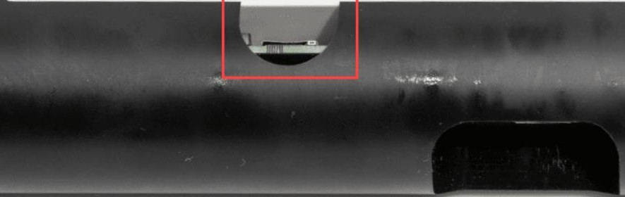
Modelle mit Lieferdatum vor 2024
Ältere Geräte verwenden einen SIM-Halter mit Rastmechanismus, also einem Schieber, der die SIM in definierter Position hält. Diese Top-Loader-SIM-Halter sitzen am selben Ort, jedoch in einer größeren Aussparung, die direkten Zugriff auf den Halter erlaubt. Zum Öffnen drücken Sie den Schieber leicht in Richtung der Markierung „Push Open". Der Schieber rastet aus. Zum Schließen wiederholen Sie den Vorgang in entgegengesetzter Richtung, bis der Schieber wieder einrastet.

3.5 Batterien einsetzen und wechseln
Das Batteriefach befindet sich in der unteren Hälfte des Sensors. Für den Zugriff wird die untere Metallhülse entfernt. Diese wird mit einem Ringkappe-Verschluss gehalten; durch Lösen der Kappe lässt sich die Metallhülse vom Kunststoff-Sensorkörper abziehen.
Geeignete Batterien: 2 × Lithium-Mono-D-Zelle mit 3,6 V DC. Nur hochstromfähige Batterien sind geeignet, damit die für die Datenübertragung benötigten Spitzenströme bereitgestellt werden können. Eine erprobte Batterie ist die SAFT LSH 20. Batterien dieses Typs sind über einschlägige Fachhändler erhältlich.
Achtung: Um Schäden zu vermeiden, dürfen nur geeignete Batterien verwendet werden.
Hinweise
- Achten Sie auf die korrekte Polung der Batterien. Ein falsches Einsetzen kann die Feinsicherung (nur im Werk reparierbar) oder die Elektronik beschädigen.
- Die beiden Batterien sind parallel geschaltet, um Kapazität und Lebensdauer zu erhöhen. Die positiven Pole beider Batterien liegen gemeinsam an derselben zentralen Leiterklemme an.
Die Elektronik verfügt über einen Stützkondensator, der kurze Unterbrechungen der Stromversorgung (z. B. während eines Batteriewechsels) überbrückt. Datum und Uhrzeit bleiben dabei erhalten. Dauert die Unterbrechung zu lange, führt der Logger einen Neustart durch. Dies erkennen Sie an ca. zehn Blinkimpulsen der grünen LED. Das Gerät ist anschließend einsatzbereit; die Systemzeit muss jedoch neu synchronisiert werden.
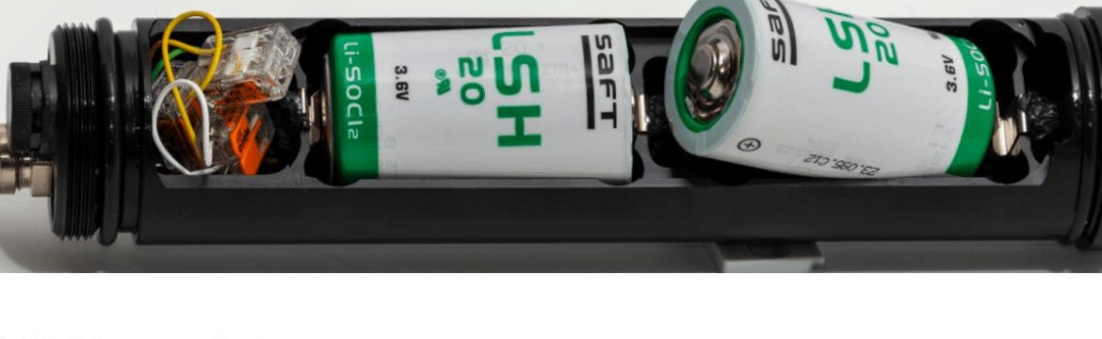

3.6 Erstinbetriebnahme
Aufgrund europäischer Transportvorschriften werden die Geräte ohne eingelegte Batterie (de-energized) versandt. Informationen zum Einsetzen der Batterien finden Sie in Abschnitt 3.5 (Batterien einsetzen und wechseln).

Teil 4 Konfiguration mit BlueShell
Die Konfiguration des Aquatos Web LTX erfolgt über die Software TerraTransfer BlueShell. Die Kommunikation zwischen PC und Logger erfolgt lokal über Bluetooth Low Energy (BLE). Mit BlueShell lassen sich Parameter des Loggers konfigurieren und aktuelle Messwerte direkt anzeigen.

4.1 Über BlueShell
TerraTransfer BlueShell ist eine fortschrittliche Softwarelösung für die lokale Kommunikation zwischen einem PC oder Laptop (mindestens Windows 10 und Bluetooth 5.0) und einem BLE-Datenlogger. Die Software ist die zentrale Schnittstelle für die Einrichtung der Bluetooth-Verbindung. Mit BlueShell können Sie Einstellungen des Loggers anpassen und erfasste Messdaten in Echtzeit visualisieren.

4.2 Installation der Software
Um TerraTransfer BlueShell zu installieren, folgen Sie diesen Schritten:
- Rufen Sie die Webseite sensormanager.net/files in Ihrem Browser auf.
- Öffnen Sie dort den Ordner „BlueShell".
- Laden Sie die Installationsdatei mit der Endung „.exe" herunter.
- Führen Sie die heruntergeladene Datei aus. Folgen Sie den Anweisungen des Installationsassistenten, um die Software auf Ihrem Gerät zu installieren.

4.3 Hauptmenü und Verbindung
Die Benutzeroberfläche von BlueShell gliedert sich in drei Bereiche:
- Menüleiste (links): Enthält die Schaltflächen für den Zugriff auf Konfiguration, Hilfe und weitere Funktionen.
- Hauptfenster (Mitte): Zeigt aktuelle Informationen und Messwerte des ausgewählten Loggers an.
- Liste der verfügbaren Logger (rechts): Hier erscheinen alle erkannten Datenlogger. Wählen Sie den gewünschten Logger aus, um dessen Daten oder Einstellungen anzuzeigen.
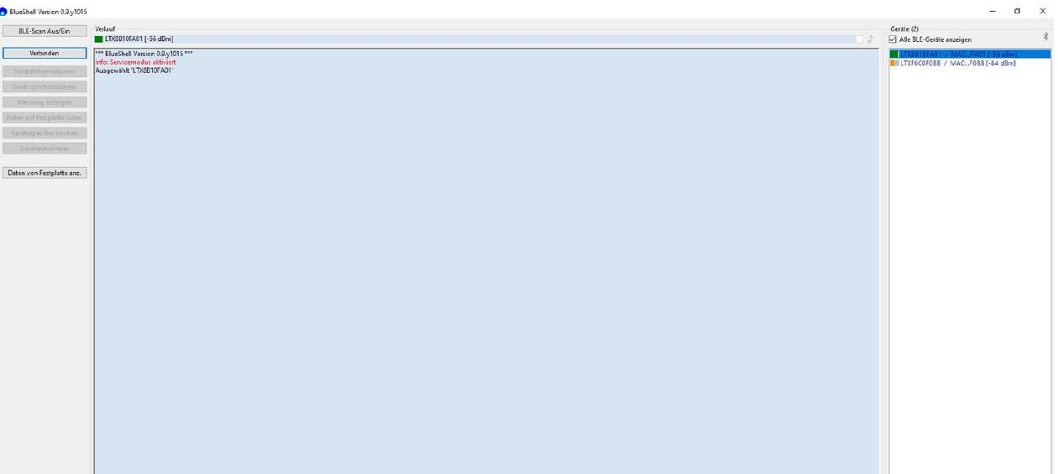
Verbindung herstellen
Um eine Bluetooth-Verbindung zwischen PC und Aquatos Web LTX aufzubauen, folgen Sie diesen Schritten:
- Logger auswählen: Im rechten Bereich erscheinen alle verfügbaren Datenlogger. Wählen Sie den Logger, mit dem Sie sich verbinden möchten.
- Verbindung initiieren: Klicken Sie auf „Verbinden". Ein Dialog für die Eingabe der Bluetooth-PIN öffnet sich.
- Bluetooth-PIN eingeben: Geben Sie die Bluetooth-PIN des Loggers ein. Die PIN wird anschließend auf dem PC gespeichert, um künftige Verbindungen zu beschleunigen.
- Verbindung abschließen: Nach korrekter PIN-Eingabe wird die Verbindung automatisch hergestellt. Sie können nun Daten auslesen und Einstellungen am Logger vornehmen.

4.4 Buttonmenü – Funktionen im Überblick
Nach erfolgreicher Verbindung werden in der linken Menüleiste die Funktionen freigegeben, mit denen Sie den Datenlogger bedienen.
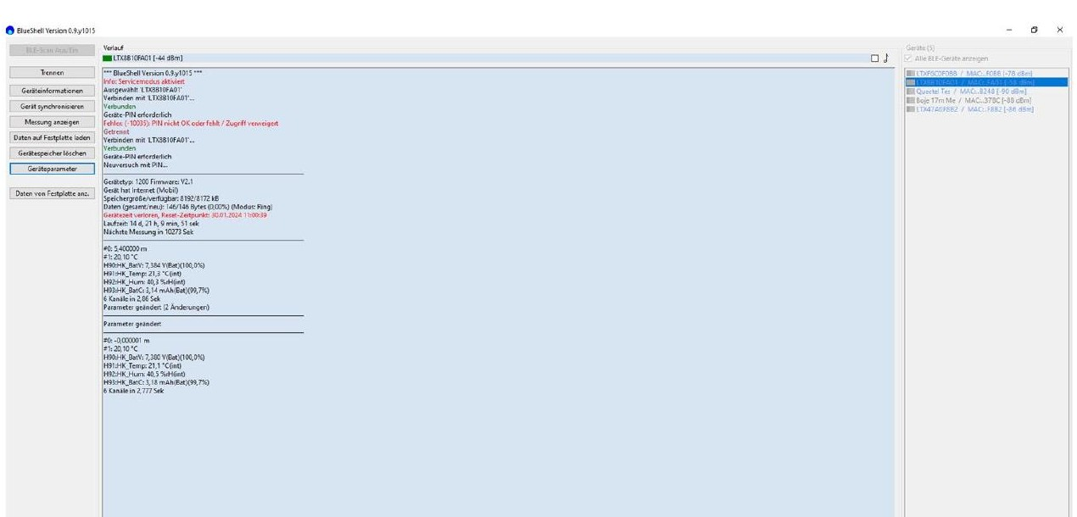
Geräteinformation
Liefert einen umfassenden Überblick über wichtige Eigenschaften des Loggers: Speicherkapazität, bisherige Betriebsdauer und Modelltyp. Hilfreich, um Leistungsfähigkeit und Kapazitäten des Gerätes zu beurteilen.
Gerät synchronisieren
Gleicht die Uhrzeit des Loggers mit der Ihres PCs ab. Datum und Uhrzeit des Computers werden auf den Logger übertragen. Dadurch wird eine konsistente Zeitbasis für alle erfassten Messwerte sichergestellt – wichtig für die präzise Nachverfolgung und Auswertung.
Messung anzeigen
Zeigt die aktuellen Messwerte der angeschlossenen Sensoren. Zusätzlich werden die internen Zustandsdaten (Hausmeister-Werte, HK-Werte) – wie Luftfeuchte, Batteriespannung und Gerätetemperatur – angezeigt. Unerlässlich für die Beurteilung der Umgebungsbedingungen und des Gerätezustands in Echtzeit.
Daten auf Festplatte laden
Überträgt die im Logger gespeicherten Messwerte auf Ihren PC. Die Daten werden als CSV-Datei gespeichert, die sich leicht in Analysen und Berichte einbinden lässt – essenziell für die langfristige Datensicherung und Auswertung.
Gerätespeicher löschen
Löscht den gesamten Speicher des Loggers. Nützlich, um Platz für neue Messungen zu schaffen, nachdem die vorhandenen Daten gesichert wurden.
Achtung: Stellen Sie vor dem Löschen sicher, dass alle wichtigen Daten zuvor heruntergeladen wurden.
Geräteparameter
Öffnet ein Einstellungsmenü, in dem sich die Parameter des Loggers konfigurieren lassen – für eine optimierte Datenerfassung, die auf Ihre Anforderungen und Einsatzbedingungen abgestimmt ist.
Trennen
Beendet die Bluetooth-Verbindung zwischen Logger und PC ordnungsgemäß. So wird sichergestellt, dass alle laufenden Übertragungen sauber abgeschlossen werden und Datenverlust oder -korruption vermieden wird.

4.5 Geräteparameter – Grundeinstellungen
Im Dialog „Geräteparameter" werden alle wesentlichen Betriebseinstellungen des Loggers festgelegt:
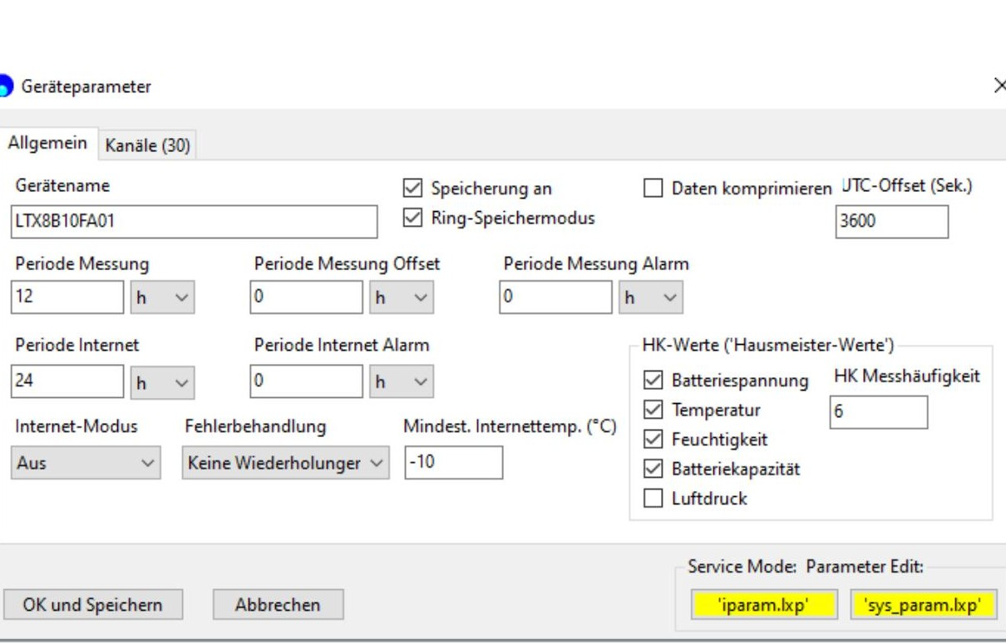
Gerätename
Jedem Datenlogger lässt sich ein eindeutiger Name zuweisen, z. B. eine Messstellennummer oder ein Straßenname. Dieser Name wird vom Online-System übernommen und bei allen weiteren Verarbeitungsschritten angezeigt – das erleichtert Identifikation und Verwaltung. Verwenden Sie keine Sonderzeichen.
Periode Messung
Definiert den zeitlichen Abstand zwischen zwei Messungen. Das Messintervall kann bedarfsgerecht angepasst werden.
Periode Messung Offset
Bei Messintervallen ab 5 Minuten wählt der Logger nach der ersten Messung automatisch einen modularen Zeitpunkt für die nächste Messung (z. B. jede volle Stunde bei 1-Stunden-Intervall). Mit dem Offset lässt sich der Zeitpunkt verschieben. Beispiel: Ein Offset von 2 Stunden bei 12-Stunden-Intervall legt die Messungen auf 02:00 und 14:00 Uhr.
Periode Messung Alarm
Legt fest, in welchem Intervall der Logger im Alarmfall misst.
Periode Internet
Bestimmt die Häufigkeit der Internet-Übertragungen; Werte zwischen 5 Minuten und 24 Stunden sind möglich.
Periode Internet Alarm
Legt fest, in welchem Intervall der Logger im Alarmfall Daten zum Server überträgt. So kann schneller auf unerwartete Ereignisse reagiert werden.
Datenspeicherung aktivieren
Markieren Sie dieses Kästchen, damit der Logger Messdaten aufzeichnet. Ohne diese Einstellung werden keine Daten gespeichert.
Internet-Modus
Aktiviert die Datenübertragung über das Mobilfunknetz. Für die Standardnutzung ist die Option „geringer Stromverbrauch" ausreichend.
Systemparameter (iparam / sys-param)
Um auf diese speziellen Parameter zugreifen zu können, muss der Service-Modus in den allgemeinen Einstellungen aktiviert werden. Das Feld „Produkt-Aktivierung" kann dabei ignoriert werden.
HK-Werte (Hausmeister-Werte)
Die HK-Werte umfassen Messungen, die der Logger auch ohne angeschlossenen Sensor durchführen kann: Luftfeuchte im Gerät, Batteriespannung und Gerätetemperatur. Diese Werte sind standardmäßig aktiv und werden auf dem Server gespeichert. Für zusätzliche Werte (z. B. Batteriekapazität) muss ein entsprechender Kanal serverseitig eingerichtet werden, um Fehlermeldungen zu vermeiden.
UTC-Offset
Standardmäßig nutzen die Datenlogger die koordinierte Weltzeit (UTC). Um die Uhrzeit auf die lokale Zeitzone anzupassen, geben Sie im Feld „UTC-Offset" den entsprechenden Wert in Sekunden ein. Beispiele: 3600 Sekunden entsprechen Mitteleuropäischer Zeit (MEZ, UTC+1), 7200 Sekunden entsprechen Mitteleuropäischer Sommerzeit (MESZ, UTC+2).

4.6 Systemparameter (sys-param)
In der Konfiguration der Systemparameter (sys-param) werden die Netzwerk- und Verbindungseinstellungen definiert:
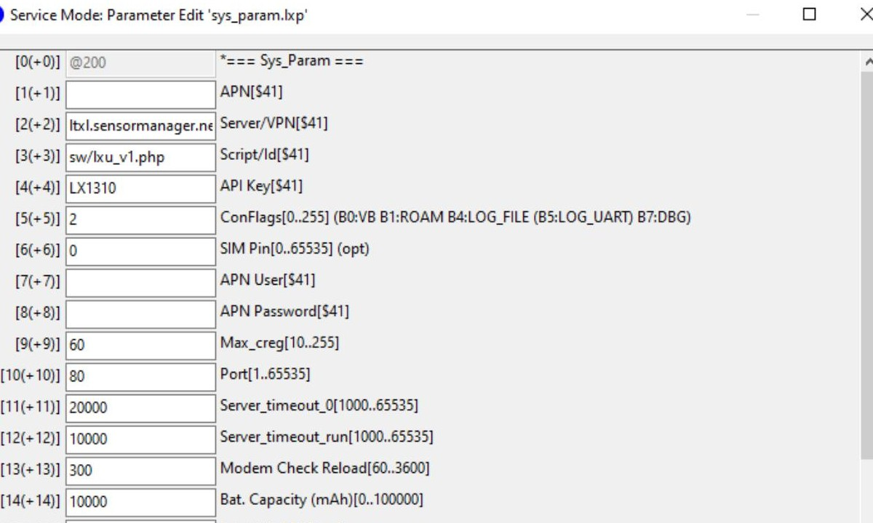
- Feld 2 (Server / VPN): Adresse des Zielservers, mit dem der Logger Verbindung aufnimmt.
- Feld 3 (Script / ID): Name bzw. Pfad des serverseitigen Empfangsskripts, das die gesendeten Daten verarbeitet.
- Feld 6 (SIM-PIN): Falls erforderlich: PIN der SIM-Karte.
- Feld 7 (APN-User): Access Point Name (APN) für die Mobilfunkverbindung.
- Feld 8 (APN-Passwort): Passwort für den APN.
Alle weiteren Felder sind für spezielle Konfigurationen vorgesehen und sollten ohne entsprechende Fachkenntnisse nicht verändert werden – falsche Werte können Verbindungsprobleme oder andere Störungen verursachen.
Interne Parameter (iparam)
Die internen Parameter (iparam) bieten detaillierte Einstellungsmöglichkeiten für erfahrene Nutzer. Für den Standardbetrieb sind die Grundeinstellungen ausreichend. Wir empfehlen, Änderungen nach Möglichkeit über die Standard-Parameter-Einstellungen vorzunehmen, um die Bedienbarkeit zu erhöhen und Fehlkonfigurationen zu vermeiden.

4.7 Tarierung und Kanaleinstellungen
Unter dem Reiter „Kanäle" (oben links, direkt neben „Allgemein") lässt sich der Typ des angeschlossenen Sensors festlegen, die Einheit wählen und die Tarier-Funktion aufrufen.
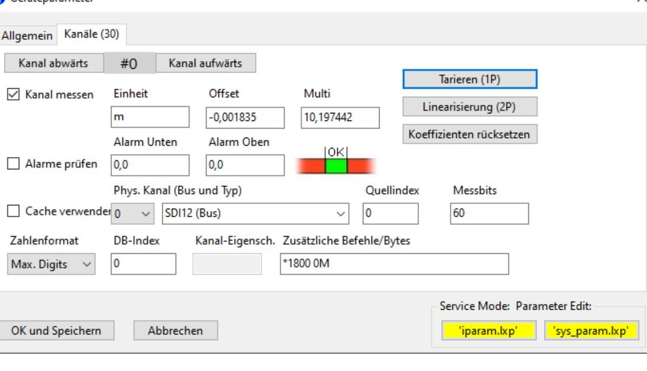
Mit „Kanal abwärts" und „Kanal aufwärts" navigieren Sie durch die Kanäle des Loggers. Für jeden Sensor lässt sich die spezifische Maßeinheit einstellen. Die Tarier-Funktion erreichen Sie oben rechts über die Schaltfläche „Tarieren".
Offset
Der Offset ist ein Korrekturwert, der vom gemessenen Wert subtrahiert wird, um das gewünschte Messergebnis zu erzielen. Beispiel: Misst der Logger einen Wasserstand von 10 m, soll jedoch ein Normalnull (NN) von 110 m angezeigt werden, ist ein Offset von –100 einzutragen (10 – (–100) = 110). Der korrekte Offset-Wert kann auch automatisch über die Tarier-Funktion berechnet werden. Beachten Sie: Positive Zahlen werden subtrahiert, negative Zahlen addiert.
Multi (Multiplikator)
Die Standard-Einstellung des Multiplikators ist 1.0000. Durch Voranstellen eines Minuszeichens (–) wird der Messwert umgekehrt – nützlich, um zwischen Wassersäule und Abstich zu unterscheiden. Mit dieser Einstellung lässt sich auch die Dichte des Wassers berücksichtigen. Ein Wert von 1.00000 kalibriert für Süßwasser. Bei Salzwasser kann der Prozentwert angepasst werden (z. B. entspricht 3 % Salzgehalt einem Multiplikator von 0,997000).
Abstich einstellen
Um den Wasserstand als Abstich mithilfe eines Lichtlots zu tarieren, folgen Sie diesen Schritten:
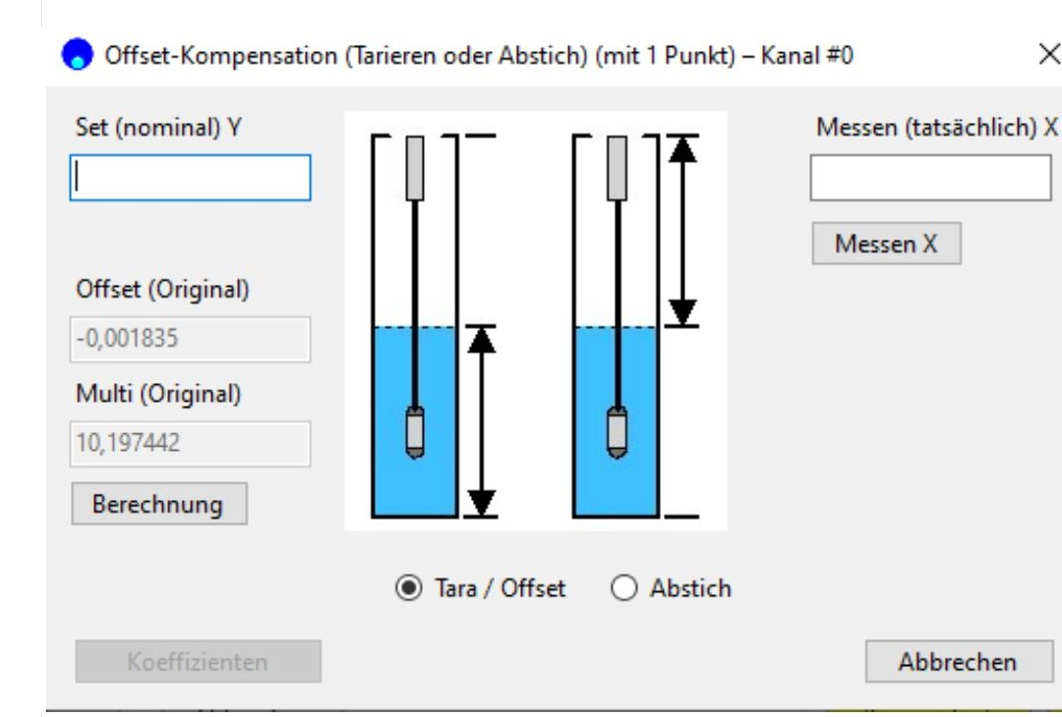
- Messung durchführen: Über „Messen X" den aktuellen Wert des Sensors ermitteln.
- Abstich wählen: In der unteren Mitte die Option „Abstich" auswählen.
- Messwert eintragen: Den mit dem Lichtlot gemessenen Abstichwert in das Feld „Set" (oben links) eintragen.
- Berechnung ausführen: Auf „Berechnen" klicken, um die notwendigen Koeffizienten zu ermitteln.
- Koeffizienten anwenden: Abschließend auf „Koeffizienten" klicken, um die Anpassungen zu speichern.
Tara für Pegelstand
Zur Messung von Pegelständen in Gewässern:
- Tara-Option: Stellen Sie sicher, dass „Tara" ausgewählt ist, um den Pegelstand zu messen.
- Lokalen Wert eintragen: Geben Sie den vor Ort ermittelten Wert (Normalhöhennull NHN oder anderer Pegelnullpunkt) in das Feld „Set" ein.
- Berechnung aktivieren: Erneut auf „Berechnen" klicken. Multiplikator (Multi) und Offset werden automatisch angepasst.

4.8 Alarmkonfiguration
Die Alarm-Funktion sollte aktiviert werden, damit der Logger spezifisch auf Alarmsituationen reagieren kann – etwa durch kürzere Messintervalle oder eine schnellere Datenübertragung an den Server im Vergleich zum Standardbetrieb. Diese Ereignissteuerung ist essenziell, um in kritischen Situationen mehr Daten zu sammeln und zeitnah reagieren zu können. Sobald die Messwerte wieder im Normalbereich liegen, kehrt der Logger zu den Standard-Messintervallen zurück.
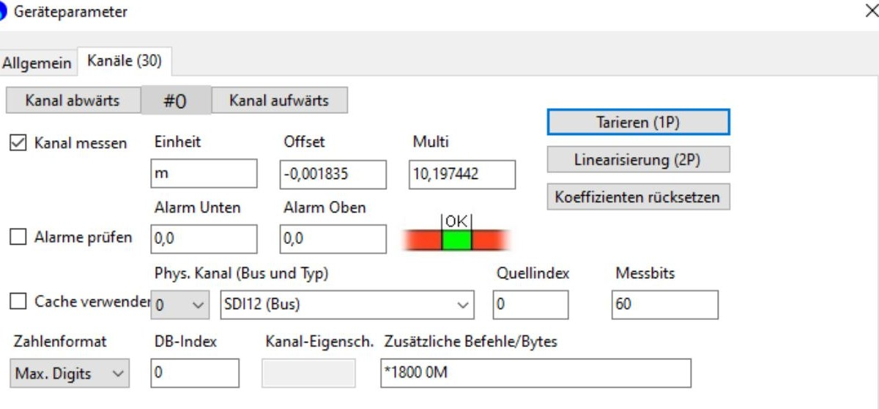
Schwellenwerte einstellen
- Unterer Schwellenwert: Wird der eingestellte Wert erreicht oder unterschritten, aktiviert der Logger den Alarmzustand. Beispiel Wasserstand: Pegel fällt unter 1 m → Alarm. Beispiel Abstich: Abstand der Grundwasseroberfläche zur Geländeoberkante < 1 m → Alarm.
- Oberer Schwellenwert: Wird der eingestellte Wert erreicht oder überschritten, aktiviert der Logger den Alarmzustand. Beispiel Wasserstand: Pegel übersteigt 5 m → Alarm. Beispiel Abstich: Abstand der Grundwasseroberfläche zur Geländeoberkante < 5 m → Alarm.

4.9 Terminal – Firmware-Updates und Diagnose
Im Terminal-Fenster (in den Einstellungen der Software erreichbar) können Sie verschiedene Aktionen durchführen – darunter Firmware-Updates und Diagnose. Das Terminal bietet eine Auswahl an Befehlen für feinere Steuerung und Diagnose.
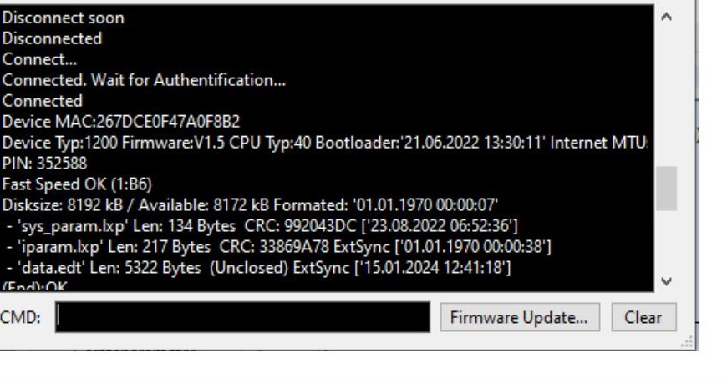
Wichtiger Befehl für Anwender: i
Der Befehl „i" löst eine sofortige Internetübertragung zum Server aus. So können Sie überprüfen, ob der Logger korrekt konfiguriert ist und Daten erfolgreich übertragen werden, ohne auf die nächste planmäßige Übertragung zu warten.
Modem-Konfigurationsbefehle
@$qeu – Setzt das Modem für Europa/Welt auf GSM/LTE-M ohne LTE-NB (NarrowBand IoT).
@$qwl – Konfiguriert das Modem für Europa/Welt für GSM, LTE-M und LTE-NB.
@$qlm – Stellt das Modem für Europa/Welt ausschließlich auf LTE-M ein (ohne LTE-NB und GSM).
Internetübertragungsbefehle
i3 – Startet eine Internetübertragung mit längerer Netzsuche – geeignet für schwache oder instabile Netze.
i – Standard-Internetübertragung ohne zusätzliche Netzwerkdiagnose.
i128 – Detaillierte Internetübertragung mit Anzeige von Netztyp, Provider usw. Besonders nützlich zur Fehleranalyse bei Übertragungsproblemen.
Geräte- und Modemsteuerbefehle
R – Reset des Gerätes ohne Beeinträchtigung von Gerätespeicher und Parametern.
M – Schaltet das Modem aus (Energiesparen oder Neustart bei Fehlfunktion).
m – Schaltet das Modem ein und stellt die Netzverbindung wieder her.
Hinweis: Diese Befehle bieten erweiterte Kontroll- und Diagnosemöglichkeiten im Feld und sollten mit Bedacht und nach Bedarf eingesetzt werden, um die Systemintegrität und Kommunikationseffizienz zu gewährleisten.

Teil 5 Betrieb

5.1 Sensoren anschließen (SDI-12)
Der Aquatos Web LTX ist für den Einsatz mit SDI-12-Sensoren ausgelegt, die dem SDI-12-Standard entsprechen. Die Sensoren werden intern angeschlossen.
- Stromsparende Sensoren: Der Aquatos Web LTX wird mit zwei nicht wiederaufladbaren Lithium-Batterien betrieben. Verwenden Sie ausschließlich stromsparende Sensoren; Sensoren mit hohem Strombedarf sind ggf. nicht kompatibel.
- Keine externen Anschlüsse: Es gibt keine externen Anschlüsse oder Abschlüsse.
- Interne Anschlüsse: Öffnen Sie das untere Ende des Sensorgehäuses, um an die Klemmen zu gelangen. Die internen WAGO-Hebelklemmen ermöglichen einen sicheren Anschluss.
- Adernfarben: Siehe Farbtabelle (unten).
- 3-Leiter-Anschluss: Verwenden Sie für jeden Sensor einen 3-Leiter-Anschluss.
- Kabeleinführung: Kabel werden durch die Kabelverschraubung am unteren Ende eingeführt.
Achtung: Kabelverschraubungen und Gehäuseteile müssen sorgfältig geschlossen und gesichert werden, um das Eindringen von Feuchtigkeit zu verhindern.

SDI-12 Pin-Belegung
Pin-Farbe | Kabelfarbe | Signal
Weiß | Weiß | SDI-12 – 12 V, out
Gelb | Gelb | SDI-12 – GND
Grün | Grün | SDI-12 DATA

WAGO-Hebelklemme (Abmessungen in mm)
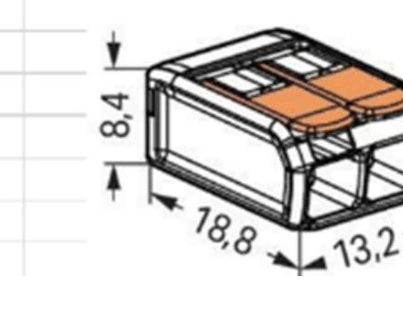

5.2 Messung starten
Der Aquatos Web LTX beginnt mit der Messung, sobald die Batterien eingesetzt und das Gerät mit Spannung versorgt wird.
- Benutzereinstellungen: Die Messparameter hängen von den benutzerdefinierten Einstellungen ab (siehe Kapitel 4):
  - Messintervall (Scan rate)
  - Aufzeichnungsintervall (Log rate)
  - Übertragungsintervall (Data transmission rate)
- Lokaler Speicher: Der Aquatos Web LTX speichert eine Kopie der Messdaten im lokalen Speicher (Ringpuffer). Ist der Speicher voll, werden die ältesten Daten überschrieben.
- Alarmüberwachung: Der Aquatos Web LTX kann Alarmschwellen überwachen und Meldungen ausgeben, wenn ein Schwellenwert überschritten wird (siehe Abschnitt 4.8).

Teil 6 Wartung

6.1 BlueShell – lokale Konfigurationssoftware
Die Software selbst erfordert keine spezielle Wartung. Es wird empfohlen, neue Updates regelmäßig zu installieren, um die Software aktuell zu halten.

6.2 Datenlogger
Unsere Logger benötigen nur geringe Wartung. Verwenden Sie weder scharfe Werkzeuge noch aggressive Reinigungsmittel. Wechseln Sie die Batterien nur, wenn erforderlich. Öffnen Sie das Batteriefach niemals bei Regen oder Nässe – Feuchtigkeit kann Systemausfälle verursachen.
Austausch des Trockenmittels
Bei Betrieb unter feuchten Bedingungen muss das Silikagel regelmäßig ersetzt werden. Die Selbstüberwachung liefert Informationen zur Feuchte im Inneren des Gehäuses. Als Orientierung gelten: bis 50 % Luftfeuchte unbedenklich, ab 70 % den Wert beobachten, spätestens bei über 85 % müssen die Trockenmittel-Päckchen gewechselt werden. Wir empfehlen den Austausch der Beutel (jeweils 2 g Silikagel). Das Trockenmittel ist über örtliche Fachhändler erhältlich.
Achtung: Wird das Trockenmittel nicht rechtzeitig ersetzt, kann sich die Feuchte mit der Zeit dem Sättigungspunkt nähern – das kann zu Ausfällen der Elektronik führen.
Dichtigkeit prüfen
Steigt die Feuchte in kurzer Zeit stark an, kann die hermetische Abdichtung beeinträchtigt sein. Ursache ist häufig Materialdehnung infolge großer Temperaturwechsel. Um Schäden zu vermeiden, sollten O-Ringe und Kabelverschraubungen ausgetauscht werden.
Fettung der Dichtungen
Um die wasserdichte Abdichtung zu erhalten, sind die Dichtungen bei jedem Öffnen und Schließen des Loggers (Batteriewechsel, SIM-Karten-Tausch etc.) zu fetten. O-Ringe befinden sich an beiden Enden des Kunststoff-Sensorkörpers sowie in der Mitte, neben der Trennwand zwischen den beiden Körperhälften. Das folgende Bild zeigt die Dichtungen (schwarze O-Ringe) am unteren Ende des Sensorkörpers sowie zwei Dichtungen im mittleren Bereich.
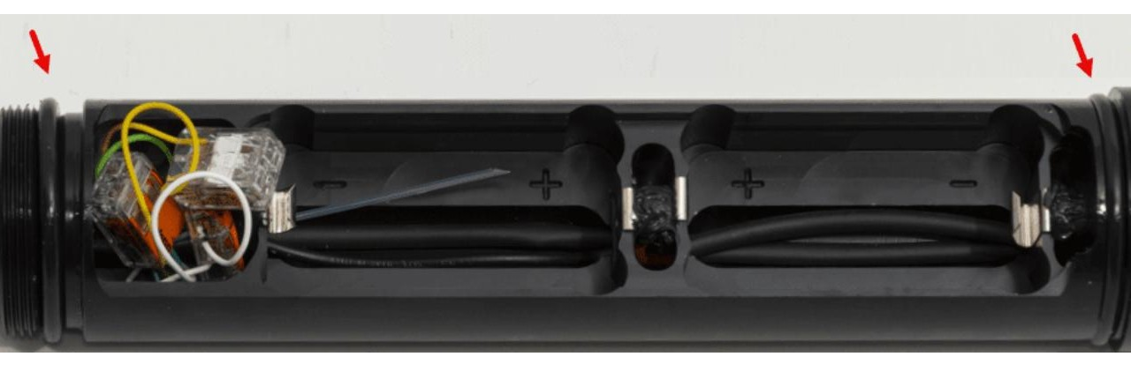
Regelmäßige Inspektionen
- Prüfen Sie den physikalischen Zustand des Loggers und des Gehäuses auf Anzeichen von Beschädigung oder Verschleiß.
- Kontrollieren Sie Antenne und Anschlüsse auf festen Sitz und Korrosionsfreiheit.
Batteriepflege
- Überwachen Sie den Batteriestand regelmäßig und tauschen Sie die Batterien rechtzeitig aus, um einen unterbrechungsfreien Betrieb sicherzustellen.
- Achten Sie beim Batteriewechsel auf die korrekte Polung – falsche Polung kann zu Schäden führen.
Datenauswertung
- Planen Sie regelmäßige Daten-Downloads, um Datenintegrität zu gewährleisten und Datenverlust zu verhindern.
- Sichern Sie die Daten an mehreren Stellen zum Schutz vor Datenverlust.
Kalibrierung
- Führen Sie regelmäßige Kalibrierungen der Sensoren durch, um die Messgenauigkeit aufrechtzuerhalten.
- Beachten Sie die Herstellerhinweise zu Kalibrier-Intervallen und -Verfahren.
Reinigung
- Halten Sie das Gehäuse des Loggers sauber, um Ablagerungen und Verschmutzungen zu vermeiden.
- Verwenden Sie keine aggressiven Chemikalien; ein weiches Tuch und mildes Reinigungsmittel genügen in der Regel.
Umgebungsbeobachtung
- Beurteilen Sie die Umgebungsbedingungen rund um den Logger – z. B. Wasserstände und mögliche Schadstoffquellen.
- Stellen Sie sicher, dass die Messstelle frei von Ablagerungen oder Hindernissen ist, die die Funktion beeinträchtigen.
Firmware-Updates
- Prüfen Sie empfohlene Firmware-Updates des Herstellers und spielen Sie diese ein.
- Für Updates verwenden Sie die Software BlueShell (Terminal-Fenster).
Ortsbegehungen
- Führen Sie periodische Ortsbegehungen durch, um Betriebsumgebung und Netzabdeckung zu bewerten.
- Adressieren Sie Probleme bei Signalstärke oder Umgebungsänderungen zeitnah.
Dokumentation
- Führen Sie ein Protokoll aller Wartungsarbeiten: Inspektionen, Reparaturen, Kalibrierungen.
- Dokumentieren Sie alle Änderungen an der Messstelle, die sich auf die Leistungsfähigkeit auswirken können.
Hinweis: Benötigen Sie weitere Unterstützung, wenden Sie sich an den Kundensupport der TerraTransfer GmbH.

Teil 7 Fehlerbehebung
Datenlogger
- Gehäuse beschädigt: Bitte wenden Sie sich an den Kundensupport und senden Sie das Gerät zur Wartung ein.
- Kabel beschädigt: Bitte wenden Sie sich an den Kundensupport und senden Sie das Gerät zur Wartung ein.
- Feuchte im Gehäuse steigt:
  - Richtwerte: bis 50 % Luftfeuchte unbedenklich, ab 70 % beobachten, spätestens über 85 % Trockenmittel-Päckchen wechseln. Ersetzen Sie die Trockenmittelbeutel (2 g Silikagel). Trockenmittel ist bei örtlichen Händlern oder im Fachhandel erhältlich.
  - Steigt die Feuchte in sehr kurzer Zeit stark an (z. B. von <50 % auf über 85 % innerhalb weniger Tage), kann die hermetische Abdichtung beschädigt sein – häufig durch Materialdehnung infolge großer Temperaturunterschiede. Tauschen Sie O-Ringe und Kabelverschraubungen aus, um Folgeschäden zu vermeiden. Wenden Sie sich an den Kundensupport.

Teil 8 Reparatur
Präzisionsinstrumente und Datenlogger der TerraTransfer GmbH werden in qualitätsgesicherten Prozessen gefertigt. Alle Fertigungs- und Montagestandorte sind ISO-9001-zertifiziert. Jede Einheit wird vor dem Versand werksseitig getestet und kalibriert. So stellen wir sicher, dass TerraTransfer-Produkte bei Auslieferung ihre volle Leistung erbringen.
Trotz sorgfältiger Qualitätssicherung können innerhalb oder außerhalb des Gewährleistungszeitraums Störungen auftreten. In seltenen Fällen entspricht ein Produkt nicht der Bestellung.
In diesen Fällen gilt die Rücksende- und Reparaturrichtlinie der TerraTransfer GmbH. Für Sie als Kunde bedeutet das:
- Kontaktieren Sie die TerraTransfer GmbH mittels Reparatur-Anforderungsformular und Dekontaminationserklärung (auf Anfrage oder auf unserer Webseite erhältlich).
- Sie erhalten im Gegenzug eine Referenznummer, die auf sämtlicher weiterer Korrespondenz sowie auf den Versandpapieren anzugeben ist.
- Bitte legen Sie den Rücksendeunterlagen so viele Informationen und/oder eine klare Fehlerbeschreibung bei wie möglich – das unterstützt unsere Prüf-Ingenieur:innen bei der Diagnose.
- Versenden Sie die Ware erst nach Erhalt der Referenznummer. Rücksendungen ohne Referenznummer werden zwar nicht abgewiesen, können jedoch zu Verzögerungen in der Bearbeitung führen.
Zollanforderungen bei Einsendungen für Garantie- oder Nicht-Garantie-Reparaturen: Klären Sie mit den nationalen Zoll-/Steuerbehörden die Details, Prozesse und erforderlichen Dokumente für zollfreie Rücksendungen. In der Regel gibt es spezielle Zolltarifcodes (z. B. HS Code 9802.00), die belegen, dass der Artikel zur Reparatur zurückgesendet wird und keinen Handelswert hat.
Auf Zolldokumenten / Versandpapieren sollte klar vermerkt sein: „Goods being returned to manufacturer for repair – No Commercial Value". Rücksendungen müssen mit einer gewerblichen Rechnung auf Geschäftsbriefbogen versehen sein. Die TerraTransfer GmbH behält sich das Recht vor, für Zeitaufwand zur Berichtigung falscher Zolldokumente Kosten in Rechnung zu stellen.
Hinweis: Bitte verpacken Sie Rücksendungen sorgfältig und sicher. Transportschäden werden von unserer Garantie nicht abgedeckt und können kostenpflichtig sein.

Teil 9 Technische Daten

Technische Spezifikationen Datenlogger
Produktbezeichnung | Aquatos Web LTX
Logger-Typ | Typ 1500 (Firmware-Identifikation)
Eingangskanäle | SDI-12, 24 Kanäle, hochauflösend
Kommunikation | Fernübertragung:  • LTE-M (4G / LTE Cat M), bidirektional · Fallback auf NB-IoT (LTE-NB) und 2G / GSM  • Datenübertragung per HTTPS (TLS-verschlüsselt)  • Direktanbindung an das Sensormanager-Webportal  Lokal: Bluetooth® 5 (BLE) – browserbasierte Konfiguration ohne App  Hinweis: Ältere Modelle nutzten 3G / UMTS sowie 433 MHz (lizenzfreies ISM-Band).
Stromversorgung | 2 × SAFT LSH 20 Lithium-Batterien, 3,6 V, 13.500 mAh (nicht wiederaufladbar). Bis zu 10 Jahre Betriebsdauer bzw. ca. 2 Mio. Messungen / 25.000 Übertragungen pro Gerät.
Datenspeicher | Interner Speicher für bis zu 250.000 Messwerte, nichtflüchtig  Speicherintervall: frei definierbar, mindestens 2 s  Mess- und Übertragungszyklen frei programmierbar
Material und Umgebungsbedingungen | Gehäuse: Edelstahl (V4A), ABS-Kunststoff-Innenträger  Schutzart: IP68  Betriebstemperatur: −25 °C bis +85 °C (ohne Vereisung)  Bauformen: Oberflur (Schutzgehäuse) oder Unterflur (Pegelrohr-Einbau)
Abmessungen / Gewicht | Ø 48,5 mm · Länge 411,5 mm · 1,5 kg (ohne Sensor)
Konformität | CE (RED 2014/53/EU, EMV 2014/30/EU) · RoHS-konform
Verschlüsselung | AES-128-CBC Ende-zu-Ende (BSI-empfohlen) · BLE-Authentifizierung mit Challenge-Response und 6- bis 16-stelliger PIN · Firmware vollverschlüsselt, nur signierte Updates (BLE oder OTA)
Alarmierung | SMS / E-Mail bei Grenzwertüberschreitung · Selbstdiagnose (Batterie, Signal, Temperatur, Feuchte)

Teil 10 Betreiberpflichten und Entsorgung
Dieses Kapitel umfasst die folgenden Abschnitte:
- 10.1 Betreiberpflichten
- 10.2 Demontage / Entsorgung

10.1 Betreiberpflichten

Europäische Union
Im Europäischen Binnenmarkt liegt es in der Verantwortung des Betreibers, die folgenden rechtlichen Regelungen einzuhalten: die nationale Umsetzung der Rahmenrichtlinie 89/391/EWG und die zugehörigen Einzelrichtlinien – insbesondere 2009/104/EG über die Mindestvorschriften für Sicherheit und Gesundheitsschutz bei der Benutzung von Arbeitsmitteln durch Arbeitnehmer:innen bei der Arbeit.

Weltweit
Erforderliche Betriebsgenehmigungen sind vom Betreiber einzuholen. Darüber hinaus sind nationale und regionale Vorschriften des Umweltschutzes einzuhalten – unabhängig von örtlichen Regelungen zu folgenden Themen:
- Arbeitssicherheit
- Entsorgung
Anschlüsse: Örtliche Vorschriften für elektrische Installationen und Anschlüsse sind zu beachten.

10.2 Demontage und Entsorgung
Bei der Entsorgung der Geräte und des Zubehörs sind die örtlichen Bestimmungen zu Umweltschutz, Entsorgung und Arbeitssicherheit einzuhalten.

Vor der Demontage
- Elektrische Geräte: Geräte ausschalten. Trennen Sie elektrische Verbraucher von der Stromversorgung – unabhängig davon, ob diese am Netz oder an einer anderen Stromquelle angeschlossen sind.
- Mechanische Geräte: Fixieren Sie alle losen Bauteile. Verhindern Sie, dass sich das Gerät unkontrolliert bewegt.
- Lösen mechanischer Befestigungen: Beachten Sie, dass Geräte schwer sein können und das Lösen der Befestigung zu mechanischer Instabilität führen kann.

Entsorgung
Betreiber von Altgeräten müssen diese getrennt vom unsortierten Siedlungsabfall sammeln. Dies gilt insbesondere für Elektro- und Elektronik-Altgeräte.
Elektro- und Elektronikgeräte dürfen nicht als Hausmüll entsorgt werden! Altgeräte sind getrennt zu sammeln und über die örtlichen Sammel- und Rücknahmesysteme zu entsorgen.
Integrierte oder mitgelieferte Batterien und Akkumulatoren sind von den Geräten zu trennen und an den dafür vorgesehenen Sammelstellen zu entsorgen. Am Ende ihres Lebenszyklus müssen die Lithium-Batterien nach den geltenden gesetzlichen Vorgaben entsorgt werden.

EU-WEEE-Richtlinie
Als Teilnehmer am Umweltmarkt unterstützt die TerraTransfer GmbH die Vermeidung und das Recycling von Abfällen. Bitte beachten Sie:
- Vermeiden vor dem Recycling.
- Recycling vor der Entsorgung.
Die Geräte sind gemäß Richtlinie 2012/19/EU zu entsorgen. Beachten Sie die nationale Umsetzung der Richtlinie sowie begleitende oder ergänzende Gesetze und Verordnungen.

Kontakt
TerraTransfer GmbH
Ottostraße 19a
44867 Bochum · Deutschland
Telefon: +49 2327 83 44 85-1
E-Mail: info@terratransfer.de
Web: www.terratransfer.de
HRB 6778 · Amtsgericht Bochum · Geschäftsführung: Marcel Delker
© 2026 TerraTransfer GmbH · Alle Rechte vorbehalten.
Dokument-Nr. TT-ANL-LTX-001 · Ausgabe 04/2026

